Orca
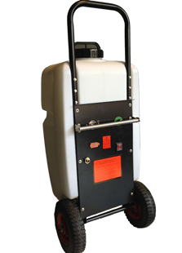
Elektrische watertank op ACCU
- Vulinhoud 35 liter
- Werking op 12V accu
- Oplaadbaar d.m.v. 220V lader
- Hoogte waterdruk max. 9 meter
- Accu capaciteit 9 uur non stop
- Gelagerd transport/wiel set
- Grote vulopening met filter
- 15 meter hogedrukslang
- Waterhoeveelheid in 6 stappen instelbaar
- Gardena aansluiting met waterstop

